1-2月份仪器仪表制造业利润总额65.9亿元，同比下降14.9%
来源： 仪商网
近日，国家统计局发布了2022年1-2月份全国规模以上工业企业经营数据。
1-2月全国规模以上工业企业实现利润总额11575.6亿元，同比增长5.0%；实现营业收入19.40万亿元，同比增长13.9%；发生营业成本16.28万亿元，增长15.0%；营业收入利润率为5.97%，同比下降0.50个百分点。
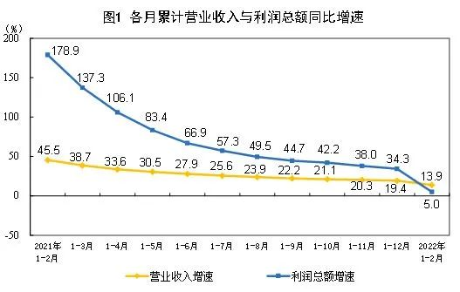
（图片来源：统计局）
其中，1-2月份规模以上仪器仪表制造企业实现利润总额65.9亿元，同比下降14.9%；营业收入1166.6亿元，同比增长10.3%；营收利润率为5.6%，同比下降20%。
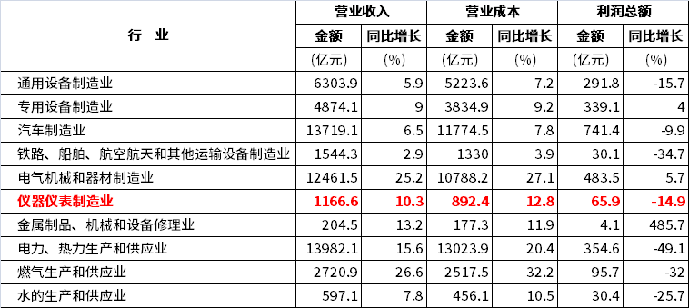
仪器仪表行业虽然营收增长达两位数，但营业成本有更大增幅，企业盈利情况不容乐观，尤其是中小微企业利润增长缓慢，企业生产经营还面临不少困难和挑战。进入到3月，国外环境仍复杂严峻，国内疫情更是散发多发，企业芯片短缺和成本压力仍未存在。要改善经营状况，除了国家、各地区、各部门加大稳增长和支持实体经济的力度，企业自身仍需付出艰苦努力。

